Областной конкурс социальных проектов «Символы региона»

Номинация «Лучший социальный проект
«Равнение на добрые дела»

Автор: Зарубина Владислава,
Дмитриева Алина
МАОУ Петелинская СОШ
10 класс
Руководитель: Кривощекова Вера Анатольевна Анатольевна,
МАОУ Петелинская СОШ,
учитель информатики

с. Петелино, 2018
Благотворительные традиции нашей школы – первый шаг к активной гражданской позиции.
Идеи гуманизма и благотворительности прививаются нашим ученикам не только в семье, в нашей школе давно сформировались традиции оказания благотворительной помощи нуждающимся. Учащиеся нашей школы с помощью педагогов и родителей организовывают благотворительные ярмарки «Дармарки» и сами принимают в них участие.
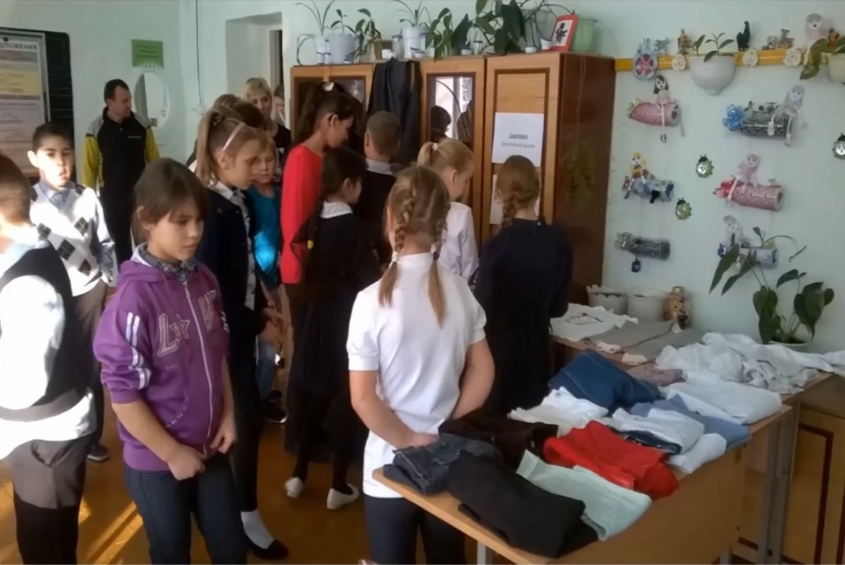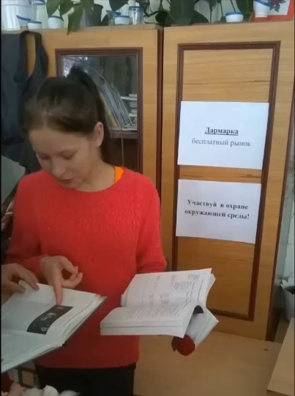
Ученики с помощью родителей собирают дома разнообразные вещи, воспитанники творческих объединений создают поделки или просто приносят из дома вещи отличного состояния.

Затем устраивается День открытых дверей, родительские собрания на которых ученики, родители и учителя отдают даром свои изделия, вещи. За два года в нашей школе прошло восемь «Дармарок».
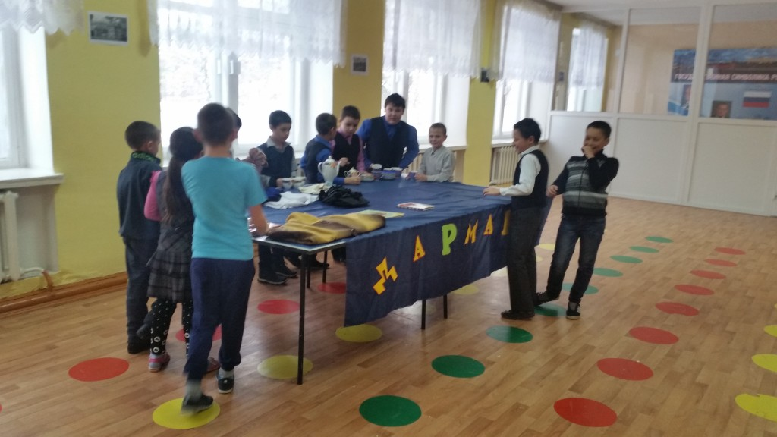
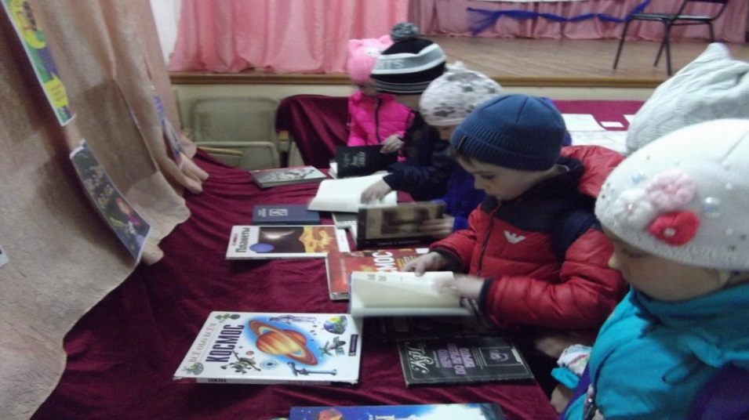
В этом году наши учащиеся участвовали в благотворительных ярмарках «Весенняя капель», «Золотая осень – 2018».
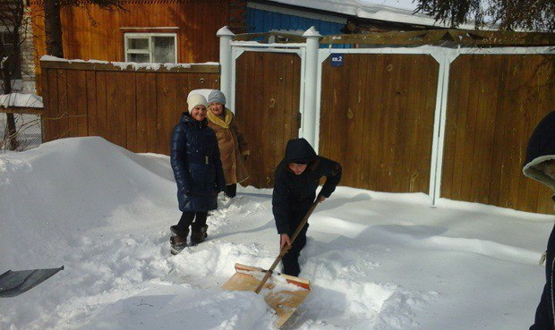
Не забывают в нашей школе и о помощи пожилым людям. В этом учебном году учащиеся оказывали помощь ветеранам по уборке снега, вскопке грядок, приборке придворовой территории.
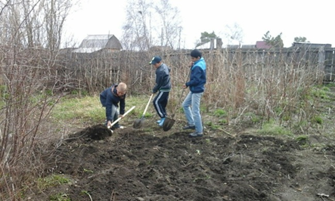
Периодически наши соученики, занимающие творчеством в объединениях дополнительного образования, устраивают концерты для пенсионеров и ветеранов. Ежегодно учащиеся нашей школы поздравляют со всеми праздниками ветеранов Великой Отечественной войны и их вдов, а также оказывают необходимую помощь. Совет музея нашей школы тесно сотрудничает с местным Советом ветеранов. Это позволяет чтить историю Отечества, а также сохранять преемственность поколений.
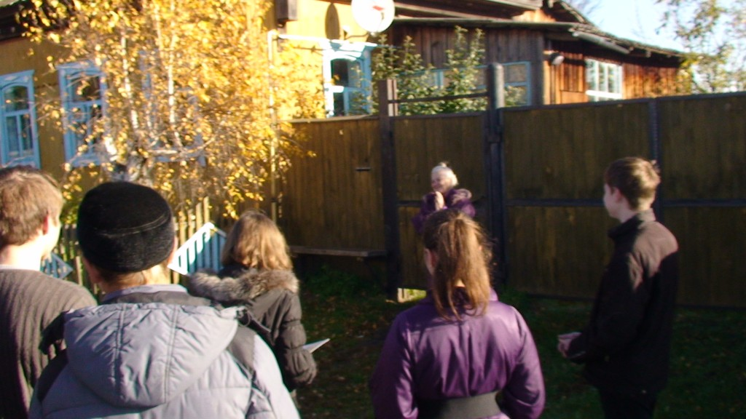
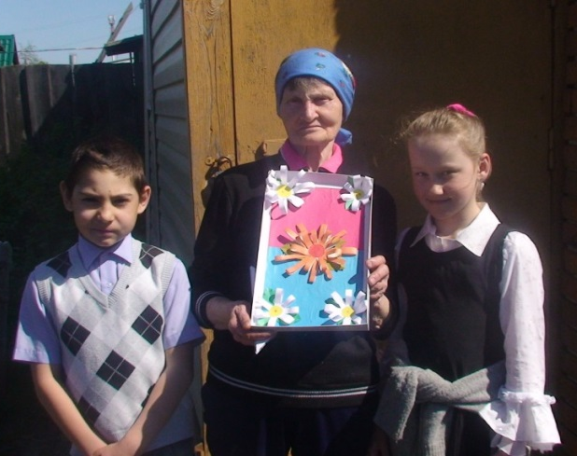
Учащиеся и учителя нашей школы постоянно участвовуют в акции «Посылка солдату», «Пусть осень жизни будет золотая».
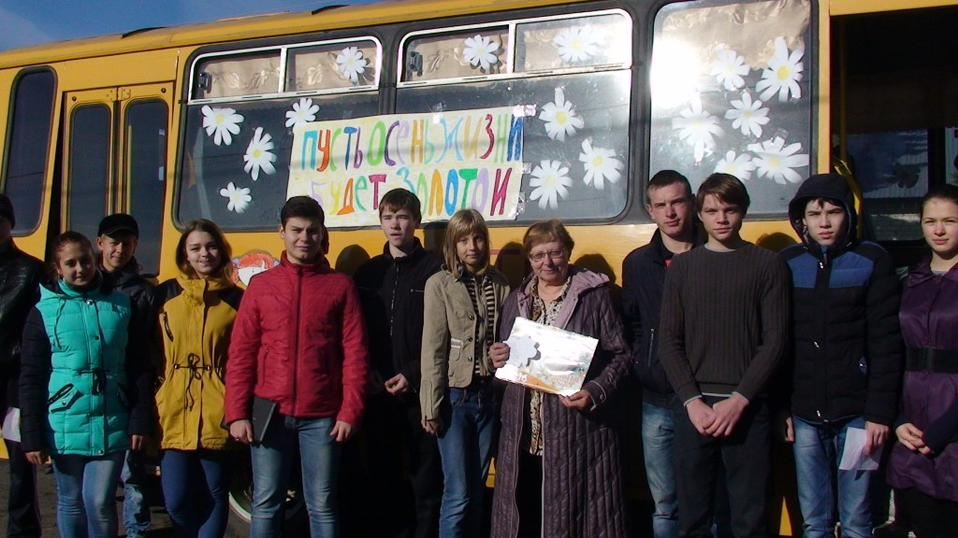
Благотворительные традиции нашей школы развиваются и поддерживаются в течение многих лет. Выпускники, ставшие уже взрослыми и самостоятельными людьми, не забывают о благотворительности и продолжают оказывать помощь нуждающимся.
Заинтересованность наших школьников темой благотворительности и желание совершать добрые поступки характеризуют их как будущих достойных граждан Российской Федерации, которые будут активно участвовать в жизни общества.
В силу нашего возраста благотворительность лишь первый шаг к активной гражданской позиции. Следующими шагами будет выполнение обязанностей гражданина, таких как уплата налогов, служба в Вооружённых силах РФ, бережное отношение к историческим и культурным памятникам и пр. обязанности, указанные в Конституции РФ.

